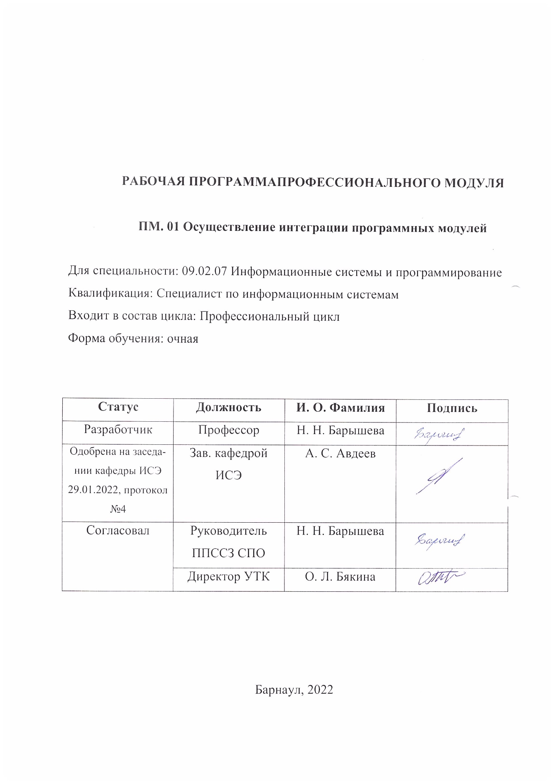

РАБОЧАЯ ПРОГРАММАПРОФЕССИОНАЛЬНОГО МОДУЛЯ

ПМ. 01 Осуществление интеграции программных модулей

Для специальности: 09.02.07 Информационные системы и программирование
Квалификация: Специалист по информационным системам
Входит в состав цикла: Профессиональный цикл
Форма обучения: очная

Статус | Должность | И. О. Фамилия | Подпись
Разработчик | Профессор | Н. Н. Барышева
Одобрена на заседании кафедры ИСЭ 29.01.2022, протокол №4 | Зав. кафедрой ИСЭ | А. С. Авдеев
Согласовал | Руководитель ППССЗ СПО | Н. Н. Барышева
 | Директор УТК | О. Л. Бякина

Барнаул, 2022

СОДЕРЖАНИЕ

1 ПАСПОРТ РАБОЧЕЙ ПРОГРАММЫ ПРОФЕССИОНАЛЬНОГО МОДУЛЯ 3
1.1 Место профессионального модуля в структуре основной профессиональной образовательной программы 3
1.2 Цели и задачи профессионального модуля, требования к результатам освоения профессионального модуля: 3
2 СТРУКТУРА И СОДЕРЖАНИЕ ПРОФЕССИОНАЛЬНОГО МОДУЛЯ 10
2.1 Объем профессионального модуля и виды учебной работы 10
2.2 Тематический план и содержание профессионального модуля 12
3 УСЛОВИЯ РЕАЛИЗАЦИИ ПРОФЕССИОНАЛЬНОГО МОДУЛЯ 12
3.1 Требования к материально-техническому обеспечению 12
3.2 Информационное обеспечение обучения 21
4 КОНТРОЛЬ И ОЦЕНКА РЕЗУЛЬТАТОВ ОСВОЕНИЯ ПРОФЕССИОНАЛЬНОГО МОДУЛЯ 22
Приложение А 26
Приложение Б 33

1 ПАСПОРТ РАБОЧЕЙ ПРОГРАММЫ ПРОФЕССИОНАЛЬНОГО МОДУЛЯОсуществление интеграции программных модулей

1.1Место профессионального модуля в структуре основной профессиональной образовательной программы:профессиональный цикл, обязательная часть

1.2Цель и планируемые результаты освоения профессионального модуля:

Профессиональный модуль предполагает освоение следующего вида профессиональной деятельности: осуществление интеграции программных модулей.
Цель профессионального модуля – овладение указанным видом профессиональной деятельности и соответствующими компетенциями ОК 01, ОК 02, ОК 03,ОК 04, ОК 05, ОК 06, ОК 07, ОК 08, ОК 09, ОК 10, ОК 11, ПК 2.1, ПК 2.2, ПК 2.3, ПК 2.4, ПК 2.5.

Требования к результатам освоения профессионального модуля:

Номер /индекс компетенции по ФГОС СПО | Содержание  компетенции | В результате изучения профессионального модуля обучающиеся должны:
 |  | знать | уметь | иметь  практический опыт
ОК 01 | Выбирать способы решения задач профессиональной деятельности, применительно к различным контекстам | основные источники информации и ресурсы для решения задач;  алгоритмы выполнения работ в профессиональной и смежных областях; методы работы в профессиональной и смежных сферах; структуру плана для решения задач; порядок оценки результатов решения задач профессиональной деятельности; | анализировать задачу и/или проблему и выделять её составные части; определять этапы решения задачи; выявлять и эффективно искать информацию, необходимую для решения задачи и/или проблемы;  составить план действия; определить необходимые ресурсы;  владеть актуальными методами работы в профессиональной и смежных сферах;
ОК 02 | Осуществлять поиск, анализ и интерпретацию информации, необходимой для выполнения задач профессиональной деятельности | номенклатура информационных источников, применяемых в профессиональной деятельности; приемы структурирования информации; формат оформления результатов поиска информации | определять задачи для поиска информации;  определять необходимые источники информации;  оформлять результаты поиска;
ОК 03 | Планировать и реализовывать собственное профессиональное и личностное развитие. | содержание актуальной нормативно-правовой документации;  современная научная и профессиональная терминология; | определять актуальность нормативно-правовой документации в профессиональной деятельности; применять современную научную профессиональную терминологию;
ОК 04 | Работать в коллективе и команде, эффективно взаимодействовать с коллегами, руководством, клиентами. | основы проектной деятельности | организовывать работу коллектива и команды;
ОК 05 | Осуществлять устную и письменную коммуникацию на государственном языке с учетом особенностей социального и культурного контекста. | правила оформления документов и построения устных сообщений | грамотно излагать свои мысли и оформлять документы в соответствии с заданием
ОК 06 | Проявлять гражданско-патриотическую позицию, демонстрировать осознанное поведение на основе традиционных общечеловеческих ценностей. | значимость профессиональной деятельности по специальности | описывать значимость своей специальности
ОК 07 | Содействовать сохранению окружающей среды, ресурсосбережению, эффективно действовать в чрезвычайных ситуациях. | основные ресурсы, задействованные в профессиональной деятельности; пути обеспечения ресурсосбережения | определять направления ресурсосбережения в рамках профессиональной деятельности по специальности
ОК 08 | Использовать средства физической культуры для сохранения и укрепления здоровья в процессе профессиональной деятельности и поддержания необходимого уровня физической подготовленности. | условия профессиональной деятельности и зоны риска физического здоровья для специальности; средства профилактики перенапряжения | использовать физкультурно-оздоровительную деятельность для укрепления здоровья, достижения жизненных и профессиональных целей;
ОК 09 | Использовать информационные технологии в профессиональной деятельности | современные средства и устройства информатизации; порядок их применения и программное обеспечение в профессиональной деятельности | применять средства информационных технологий для решения профессиональных задач; использовать современное программное обеспечение
ОК 10 | Пользоваться профессиональной документацией на государственном и иностранном языках. | лексический минимум, относящийся к описанию предметов, средств и процессов профессиональной деятельности; особенности произношения; правила чтения текстов профессиональной направленности | понимать общий смысл четко произнесенных высказываний на известные темы (профессиональные и бытовые), понимать тексты на базовые профессиональные темы;
ОК 11 | Планировать предпринимательскую деятельность в профессиональной сфере | основы предпринимательской деятельности; основы финансовой грамотности; правила разработки бизнес-планов; порядок выстраивания презентации; кредитные банковские продукты | выявлять достоинства и недостатки коммерческой идеи; презентовать идеи открытия собственного дела в профессиональной деятельности; оформлять бизнес-план; рассчитывать размеры выплат по процентным ставкам кредитования; определять инвестиционную привлекательность коммерческих идей в рамках профессиональной деятельности; презентовать бизнес-идею; определять источники финансирования
ПК 2.1 | Разрабатывать требования к программным модулям на основе анализа проектной и технической документации на предмет взаимодействия компонент | Модели процесса разработки программного обеспечения.  Основные принципы процесса разработки программного обеспечения.  Основные подходы к интегрированию программных модулей.  Виды и варианты интеграционных решений.  Современные технологии и инструменты интеграции.  Основные протоколы доступа к данным.  Методы и способы идентификации сбоев и ошибок при интеграции приложений.  Методы отладочных классов.  Стандарты качества программной документации.  Основы организации инспектирования и верификации.  Встроенные и основные специализированные инструменты анализа качества программных продуктов.  Графические средства проектирования архитектуры программных продуктов.  Методы организации работы в команде разработчиков. | Анализировать проектную и техническую документацию.  Использовать специализированные графические средства построения и анализа архитектуры программных продуктов.  Организовывать заданную интеграцию модулей в программные средства на базе имеющейся архитектуры и автоматизации бизнес-процессов.  Определять источники и приемники данных.  Проводить сравнительный анализ. Выполнять отладку, используя методы и инструменты условной компиляции (классы Debug и Trace).  Оценивать размер минимального набора тестов.  Разрабатывать тестовые пакеты и тестовые сценарии.  Выявлять ошибки в системных компонентах на основе спецификаций. | Разрабатывать и оформлять требования к программным модулям по предложенной документации.  Разрабатывать тестовые наборы (пакеты) для программного модуля.  Разрабатывать тестовые сценарии программного средства.  Инспектировать разработанные программные модули на предмет соответствия стандартам кодирования.
ПК 2.2 | Выполнять интеграцию модулей в программное обеспечение | Модели процесса разработки программного обеспечения.  Основные принципы процесса разработки программного обеспечения.  Основные подходы к интегрированию программных модулей.  Основы верификации программного обеспечения.  Современные технологии и инструменты интеграции.  Основные протоколы доступа к данным.  Методы и способы идентификации сбоев и ошибок при интеграции приложений.  Основные методы отладки.  Методы и схемы обработки исключительных ситуаций.  Основные методы и виды тестирования программных продуктов.  Стандарты качества программной документации.  Основы организации инспектирования и верификации.  Приемы работы с инструментальными средствами тестирования и отладки.  Методы организации работы в команде разработчиков. | Использовать выбранную систему контроля версий.  Использовать методы для получения кода с заданной функциональностью и степенью качества.  Организовывать заданную интеграцию модулей в программные средства на базе имеющейся архитектуры и автоматизации бизнес-процессов.  Использовать различные транспортные протоколы и стандарты форматирования сообщений.  Выполнять тестирование интеграции.  Организовывать постобработку данных.  Создавать классы- исключения на основе базовых классов.  Выполнять ручное и автоматизированное тестирование программного модуля.  Выявлять ошибки в системных компонентах на основе спецификаций.  Использовать приемы работы в системах контроля версий. | Интегрировать модули в программное обеспечение.  Отлаживать программные модули.  Инспектировать разработанные программные модули на предмет соответствия стандартам кодирования.
ПК 2.3 | Выполнять отладку программного модуля с использованием специализированных программных средств | Модели процесса разработки программного обеспечения.  Основные принципы процесса разработки программного обеспечения.  Основные подходы к интегрированию программных модулей.  Основы верификации и аттестации программного обеспечения.  Методы и способы идентификации сбоев и ошибок при интеграции приложений.  Основные методы отладки.  Методы и схемы обработки исключительных ситуаций.  Приемы работы с инструментальными средствами тестирования и отладки.  Стандарты качества программной документации.  Основы организации инспектирования и верификации.  Встроенные и основные специализированные инструменты анализа качества программных продуктов.  Методы организации работы в команде разработчиков. | Использовать выбранную систему контроля версий.  Использовать методы для получения кода с заданной функциональностью и степенью качества.  Анализировать проектную и техническую документацию.  Использовать инструментальные средства отладки программных продуктов.  Определять источники и приемники данных.  Выполнять тестирование интеграции.  Организовывать постобработку данных.  Использовать приемы работы в системах контроля версий.  Выполнять отладку, используя методы и инструменты условной компиляции.  Выявлять ошибки в системных компонентах на основе спецификаций. | Отлаживать программные модули.  Инспектировать разработанные программные модули на предмет соответствия стандартам кодирования.
ПК 2.4 | Осуществлять разработку тестовых наборов и тестовых сценариев для программного обеспечения | Модели процесса разработки программного обеспечения.  Основные принципы процесса разработки программного обеспечения.  Основные подходы к интегрированию программных модулей.  Основы верификации и аттестации программного обеспечения.  Методы и способы идентификации сбоев и ошибок при интеграции приложений.  Методы и схемы обработки исключительных ситуаций.  Основные методы и виды тестирования программных продуктов.  Приемы работы с инструментальными средствами тестирования и отладки.  Стандарты качества программной документации.  Основы организации инспектирования и верификации.  Встроенные и основные специализированные инструменты анализа качества программных продуктов.  Методы организации работы в команде разработчиков. | Использовать выбранную систему контроля версий.  Анализировать проектную и техническую документацию.  Выполнять тестирование интеграции.  Организовывать постобработку данных.  Использовать приемы работы в системах контроля версий.  Оценивать размер минимального набора тестов.  Разрабатывать тестовые пакеты и тестовые сценарии.  Выполнять ручное и автоматизированное тестирование программного модуля.  Выявлять ошибки в системных компонентах на основе спецификаций. | Разрабатывать тестовые наборы (пакеты) для программного модуля.  Разрабатывать тестовые сценарии программного средства.  Инспектировать разработанные программные модули на предмет соответствия стандартам кодирования.
ПК 2.5 | Производить инспектирование компонент программного обеспечения на предмет соответствия стандартам кодирования | Модели процесса разработки программного обеспечения.  Основные принципы процесса разработки программного обеспечения.  Основные подходы к интегрированию программных модулей.  Основы верификации и аттестации программного обеспечения.  Стандарты качества программной документации.  Основы организации инспектирования и верификации.  Встроенные и основные специализированные инструменты анализа качества программных продуктов.  Методы организации работы в команде разработчиков. | Использовать выбранную систему контроля версий.  Использовать методы для получения кода с заданной функциональностью и степенью качества.  Анализировать проектную и техническую документацию.  Организовывать постобработку данных.  Приемы работы в системах контроля версий.  Выявлять ошибки в системных компонентах на основе спецификаций | Инспектировать разработанные программные модули на предмет соответствия стандартам кодирования.

2СТРУКТУРА И СОДЕРЖАНИЕ ПРОФЕССИОНАЛЬНОГО МОДУЛЯ

2.1Объем профессионального модуля и виды учебной работы
Вид учебной работы | Объем часов  по видам учебной работы
Общий объем учебной нагрузки: | 439
Работа обучающихся во взаимодействии с преподавателем: | 408
в том числе:
лекционные занятия | 52
лабораторные работы | 94
уроки | 42
учебная практика | 72
производственная практика | 144
Консультации | 4
Самостоятельная работа обучающихся | 9
Промежуточная аттестация в форме экзаменов, зачета, зачетов с оценкой, экзамена по модулю | 22

2.1.1 Объем междисциплинарного курса и виды учебной работы МДК.01.01 Технология разработки программного обеспечения
Вид учебной работы | Объем часов  по видам учебной работы
Общий объем учебной нагрузки: | 93
Работа обучающихся во взаимодействии с преподавателем: | 80
в том числе:
лекционные занятия | 26
лабораторные работы | 42
уроки | 10
Консультации | 2
Самостоятельная работа обучающихся | 5
Промежуточная аттестация в формеэкзамена, зачета | 8

2.1.2Объем междисциплинарного курса и виды учебной работы МДК.01.02 Инструментальные средства разработки программного обеспечения
Вид учебной работы | Объем часов  по видам учебной работы
Общий объем учебной нагрузки: | 90
Работа обучающихся во взаимодействии с преподавателем: | 82
в том числе:
лекционные занятия | 16
лабораторные работы | 32
уроки | 32
Консультации | 2
Самостоятельная работа обучающихся | 2
Промежуточная аттестация в форме экзамена | 6

2.1.3 Объем междисциплинарного курса и виды учебной работы МДК.01.03 Математическое моделирование
Вид учебной работы | Объем часов  по видам учебной работы
Общий объем учебной нагрузки: | 34
Работа обучающихся во взаимодействии с преподавателем: | 30
в том числе:
лекционные занятия | 10
лабораторные работы | 20
Самостоятельная работа обучающихся | 2
Промежуточная аттестация в форме зачета с оценкой | 2

2.2Тематический план и содержание профессионального модуляОсуществление интеграции программных модулей:

2.2.1 Тематический план и содержание междисциплинарного курса МДК. 01.01 Технология разработки программного обеспечения:
Семестры 7, 8
Наименование разделов и тем | Содержание учебного материала: лекции, уроки, лабораторные, семинарские, практические занятия, самостоятельная работа обучающихся | Объем  часов | Уровень  освоения
1 | 2 | 3 | 4
Раздел 1 (семестр 7)
Тема 1. Процессы создания программного обеспечения | Содержание учебного материала
 | Лекции | 8 | репродуктивный
 | Программное обеспечение (ПО): основные понятия и определения. Классификация ПО. Структура ПО, состав и назначение подсистем. Цели и содержание методологии разработки ПО. Основные особенности современных проектов разработки ПО. Этапы развития технологий разработки ПО. Понятие жизненного цикла ПО ИС. Процессы жизненного цикла: основные, вспомогательные, организационные. Содержание и взаимосвязь процессов жизненного цикла ПО ИС. Модели жизненного цикла: каскадная, модель с промежуточным контролем, спиральная. Стадии жизненного цикла ПО. Регламентация процессов проектирования в отечественных и международных стандартах. Этапы создания ПО. Формирование требований. Концептуальное проектирование. Спецификация приложений. Проектирование и реализация ПО. Интеграция и тестирование ПО. Аттестация программных систем. Сопровождение ПО. Эволюция программных систем. Модели процесса создания ПО. Содержание основных процессов ЖЦ в стандартах ISO/IEC. Процессы CDM в методике Oracle. Сравнительный анализ стандартов ГОСТ, ISO/IEC, Oracle. Спиральная разработка, экстремальное программирование. Технология SCRUM. Предварительная оценка сложности проекта. Экспресс-оценки сложности проекта.
Тема 2. Коллективная разработка программного обеспечения | Содержание учебного материала
 | Лекции | 6 | репродуктивный
 | Модель группы и иерархическая модель. Обязанности членов группы. Модель проектной группы. Менеджер продукта. Менеджер программы. Разработчик. Тестер. Инструктор. Логистик. Размеры группы и масштаб проекта. Повышение эффективности коллективной работы. Управление проектом. Менеджмент проекта.
Тема 3. Тестирование и отладка | Содержание учебного материала
 | Лекции | 2 | репродуктивный
 | Понятие процесса тестирования программного обеспечения. Этапы процесса тестирования. Перспектива тестирования. Валидация. Варификация. Описание процесса тестирования как этапа разработки программного обеспечения. Объекты тестирования. Программные ошибки. Анализ ошибки. Модель работы с дефектами. Жизненный цикл бага. Классификация видов и методов тестирования. Уровни тестирования. Планирование тестирования. Разработка теста. Базовые инструменты тестировщика. Стандарты тестирования и отладки программного обеспечения. Автоматизация тестирования. Отладка программных продуктов.
 | Лабораторные работы |  | продуктивный
 | Лабораторная работа 1. Рассмотрение этапов жизненного цикла программного обеспечения  Работа выполняется группой студентов – три человека. Каждый участник группы выбирает одну из ролей: заказчик, программист, тестировщик (они же проводит аттестацию). В соответствии с выбранными ролями студенты должны выполнить задания: разработать программный продукт (предметная область по выбору студентов). Рассмотреть модели жизненного цикла и выбрать наиболее подходящую. В результате работы группа должна на каждом этапе сформировать требования к программному продукту. Сформировать тестовые наборы данных. Составить обоснование качества программного средства. | 8
 | Лабораторная работа 2. Декомпозиция задачи. Структурный и модульный подход к проектированию  Работа выполняется на основе второй работы. На основе программного средства, разработанного в ходе выполнения второй лабораторной работы провести анализ архитектуры программного средства и метода программирования, а также провести декомпозицию, построить иерархическую, функциональную и схему информационных связей программного средства. | 8
 | Лабораторная работа 3. Характеристика программного модуля. Потоки данных и процессы  Написать программу анализа функций, разделив задачу на три части: интерфейс, анализ функции, построения графика функции. Произвести декомпозицию задачи, построить схемы, отображающие работу программы, провести анализ модулей, присутствующих в программе. | 8
 | Лабораторная работа 4. Тестирование и отладка | 8 | продуктивный
 | Разработать программу, выполняющую не менее трех операций над матрицами. Описать постановки задач, в которых отразить какие операции проводятся над матрицами, указать ограничения при наличии. Сформировать тестовые наборы.
Самостоятельная работа обучающегося |  | 2 | продуктивный
в том числе
Проработка теоретического материала, подготовка к лабораторным работам |  | 1
Подготовка к экзамену |  | 1
Консультации |  | 2
Промежуточная аттестация |  | Экзамен  (6 часов) | продуктивный
Всего в 7 семестре |  | 58
Раздел 2 (семестр 8)
Тема 1. Интеграция системы | Содержание учебного материала
 | Лекции | 2 | репродуктивный
 | Описание интеграции. Подходы к интегрированию программных модулей. Эффективность и оптимизация программ. Качество интеграции. Инструментальные средства интегрального и системного тестирования.
Тема 2. Методы и средства разработки программного обеспечения | Содержание учебного материала
 | Лекции | 2 | репродуктивный
 | Метод восходящей разработки («сверху-вниз»). Метод нисходящей разработки («сверху-вниз»). Проектирование и программирование программных модулей. Рефактиринг. Разработка интерфейса.
 | Лабораторная работа №1. Интеграция программных модулей  Работа в составе команды численностью не более 3 человек. Каждый член команды реализует отдельные блоки автоматизированной информационной системы, при этом обязательно делает описание интерфейсов взаимодействия своих блоков с модулями, разрабатываемыми другими членами команды. По окончании этой работы весь коллектив совместными усилиями выполняет интеграцию и тестирование системы. | 10 | продуктивный
Тема 3. Стандарты кодирования | Содержание учебного материала
 | Лекции | 2 | репродуктивный
 | Основные сведения о стандартах кодирования. Принципы. Обзор стандартов кодирования.
Тема 4. Система управления версиями | Содержание учебного материала | 9
 | Лекции | 4 | репродуктивный
 | Типичный порядок работы с системой. Распределенные системы управления версиями.
 | Урок. Разработка тестовых модулей, выполнение функционального тестирования, документирование результатов. | 10 | продуктивный
Самостоятельная работа обучающегося |  | 3 | продуктивный
в том числе
Проработка теоретического материала, подготовка к лабораторным работам |  | 1
Подготовка к зачету |  | 2
Консультации |  | 2
Промежуточная аттестация |  | Зачет  (2 часа) | продуктивный
Всего в 8 семестре |  | 35
ВСЕГО ПО МДК |  | 95

2.2.2 Тематический план и содержание междисциплинарного курса МДК. 01.02 Инструментальные средства разработки программного обеспечения:
Семестр 6
Наименование разделов и тем | Содержание учебного материала: лекции, уроки, лабораторные, семинарские, практические занятия, самостоятельная работа обучающихся | Объем  часов | Уровень  освоения
1 | 2 | 3 | 4
Тема 1. Инструментальные средства разработки программ. | Содержание учебного материала
 | Лекции | 8 | репродуктивный
 | Общая характеристика инструментальных средств разработки программ. Определение инструментальных средств разработки программ. Классификация и основные особенности современных инструментальных средств. Общее и специальное программное обеспечение. Инструментальные средства, используемые на разных этапах разработки программ, средства реализации кода, средства тестирования программ. Обзор инструментальных систем и основных особенностей сред программирования. Основные компоненты инструментальных систем: репозиторий, инструментарий, интерфейсы.
Тема 2. Инструментарий тестирования и анализа качества программных средств. | Содержание учебного материала
 | Лекции | 8 | репродуктивный
 | Отладка программных продуктов. Инструменты отладки. Отладочные классы. Ручное и автоматизированное тестирование. Методы и средства организации тестирования. Инструментарий анализа качества программных продуктов в среде разработки. Обработка исключительных ситуаций. Методы и способы идентификации сбоев и ошибок. Выявление ошибок системных компонентов.
 | Уроки |  | репродуктивный, продуктивный
 | Урок №1. Инспекция кода модулей проекта. | 15
 | Урок №2. Тестирование интерфейса пользователя средствами инструментальной среды разработки. | 17
 | Лабораторные работы
 | Лабораторная работа 1. Настройка работы системы контроля версий.  Анализ типов импортируемых файлов, путей, фильтров, настройка параметра импорта в репозиторий. | 10
 | Лабораторная работа 2. Применение отладочных классов в проекте. | 10
 | Лабораторная работа 3. Отладка проекта. | 12
Самостоятельная работа обучающегося по подготовке к промежуточной аттестации |  | 2 | продуктивный
Консультации |  | 2
Промежуточная аттестация |  | Экзамен  (6 часов) | продуктивный
Всего |  | 90

2.2.3 Тематический план и содержание междисциплинарного курса МДК. 01.03 Математическое моделирование:
Семестр 8
Наименование разделов и тем | Содержание учебного материала: лекции, уроки, лабораторные, семинарские, практические занятия, самостоятельная работа обучающихся | Объем  часов | Уровень  освоения
1 | 2 | 3 | 4
Тема 1. Основы моделирования. Детерминированные задачи. | Содержание учебного материала
 | Лекции | 4 | репродуктивный
 | Понятие решения. Множество решений, оптимальное решение. Показатель эффективности решения. Математические модели, принципы их построения, виды моделей. Задачи, их классификация, методы решения и граничные условия. Общий вид и основная задача линейного программирования. Симплекс-метод. Общий вид задач нелинейного программирования. Графический метод решения задач. Метод множителей Лагранжа. Простейшие задачи, решаемые методом динамического программирования. Задачи с графами, методы хранения графов.
Тема 2. Задачи в условиях неопределенности. | Содержание учебного материала
 | Лекции | 6 | репродуктивный
 | Основные понятия: случайный процесс, граф состояний, поток событий, вероятность состояния, уравнение Колмогорова, финальные вероятности состояния. Схема гибели и размножения. Метод имитационного моделирования. Понятие прогноза. Количественные методы прогнозирования. Качественные методы прогнозирования. Предмет и задачи теории игр.
 | Лабораторные работы |  | продуктивный
 | Лабораторная работа №1. Составление систем уравнений Колмогорова. Нахождение финальных вероятностей. | 7
 | Лабораторная работа №2. Решение задач массового обслуживания методами имитационного моделирования. | 7
 | Лабораторная работа №3. Моделирование прогноза. | 6
Самостоятельная работа обучающегося по подготовке к промежуточной аттестации |  | 2 | продуктивный
Промежуточная аттестация |  | Зачет с оценкой  (2 часа) | продуктивный
 | Всего | 34

УП.01.01 Учебная практика
Семестр 7
Цель, задачи и содержание учебной практики приведены в программе учебной практики УП.01.01.

ПП.01.01 Производственная практика
Семестр 8
Цель, задачи и содержание учебной практики приведены в программе производственной практики ПП.01.01.

Семестр 7
Наименование разделов и тем | Содержание учебного материала, практические занятия, самостоятельная работа обучающихся | Объём  часов | Уровень  освоения
1 | 2 | 3 | 4
Итоговый контроль |  | Экзамен по модулю  (6 часов)
Всего |  | 6

3. УСЛОВИЯ РЕАЛИЗАЦИИ УЧЕБНОГОМОДУЛЯ

3.1 Требования к материально-техническому обеспечению

Реализация учебногомодуля требует наличия учебных аудиторий, оснащенных компьютерной техникой с возможностью подключения к информационно-телекоммуникационной сети «Интернет» и обеспечением доступа в электронно-телекоммуникационную среду образовательной организации.
Учебные занятия для обучающихся с ограниченными возможностями здоровья и инвалидов проводятся с учетом особенностей их психофизического развития, индивидуальных возможностей и состояния здоровья.
Учебная практика проходит в кафедральных аудиториях и лабораториях. Производственная практика реализуется в профильных организациях, обеспечивающих деятельность обучающихся в профессиональной области. Оборудование рабочих мест проведения практики обеспечивается предприятиями и соответствует содержанию будущей профессиональной деятельности.

3.2 Информационное обеспечение обучения

Перечень рекомендуемых учебных изданий, Интернет-ресурсов, дополнительной литературы.

Основная литература

- Федотов, Г. В. Информационные технологии (задания и методические рекомендации выполнения) : учебно-методическое пособие : в 2 частях : [12+] / Г. В. Федотов. – Москва ; Берлин : Директ-Медиа, 2022. – Часть 1. – 88 с. : ил., табл. – Режим доступа: по подписке. – URL: https://biblioclub.ru/index.php?page=book&id=682105 (дата обращения: 15.04.2022). – Библиогр. в кн. – ISBN 978-5-4499-2792-7 (Ч. 1). - ISBN 978-5-4499-2791-0. – DOI 10.23681/682105. – Текст : электронный.
- Маркин, А. В. Web-программирование : учебное пособие для СПО / А. В. Маркин. — Саратов, Москва : Профобразование, Ай Пи Ар Медиа, 2021. — 267 c. — ISBN 978-5-4488-1198-2, 978-5-4497-1031-4. — Текст : электронный // Цифровой образовательный ресурс IPR SMART : [сайт]. — URL: https://www.iprbookshop.ru/107576.html (дата обращения: 20.04.2022). — Режим доступа: для авторизир. Пользователей
- Златопольский, Д. М. Программирование: типовые задачи, алгоритмы, методы : учебное пособие : [12+] / Д. М. Златопольский. – 4-е изд. (эл.). – Москва : Лаборатория знаний, 2020. – 226 с. : ил. – Режим доступа: по подписке. – URL: https://biblioclub.ru/index.php?page=book&id=222873 (дата обращения: 18.04.2022). – Библиогр. в кн. – ISBN 978-5-00101-789-9. – Текст : электронный.
- Никонов, О. И. Математическое моделирование и методы принятия решений : учебное пособие для СПО / О. И. Никонов, С. В. Кругликов, М. А. Медведева ; под редакцией А. А. Астафьева. — 2-е изд. — Саратов, Екатеринбург : Профобразование, Уральский федеральный университет, 2019. — 99 c. — ISBN 978-5-4488-0482-3, 978-5-7996-2828-4. — Текст : электронный // Электронно-библиотечная система IPR BOOKS : [сайт]. — URL: http://www.iprbookshop.ru/87825.html (дата обращения: 25.11.2019). — Режим доступа: для авторизир. пользователей

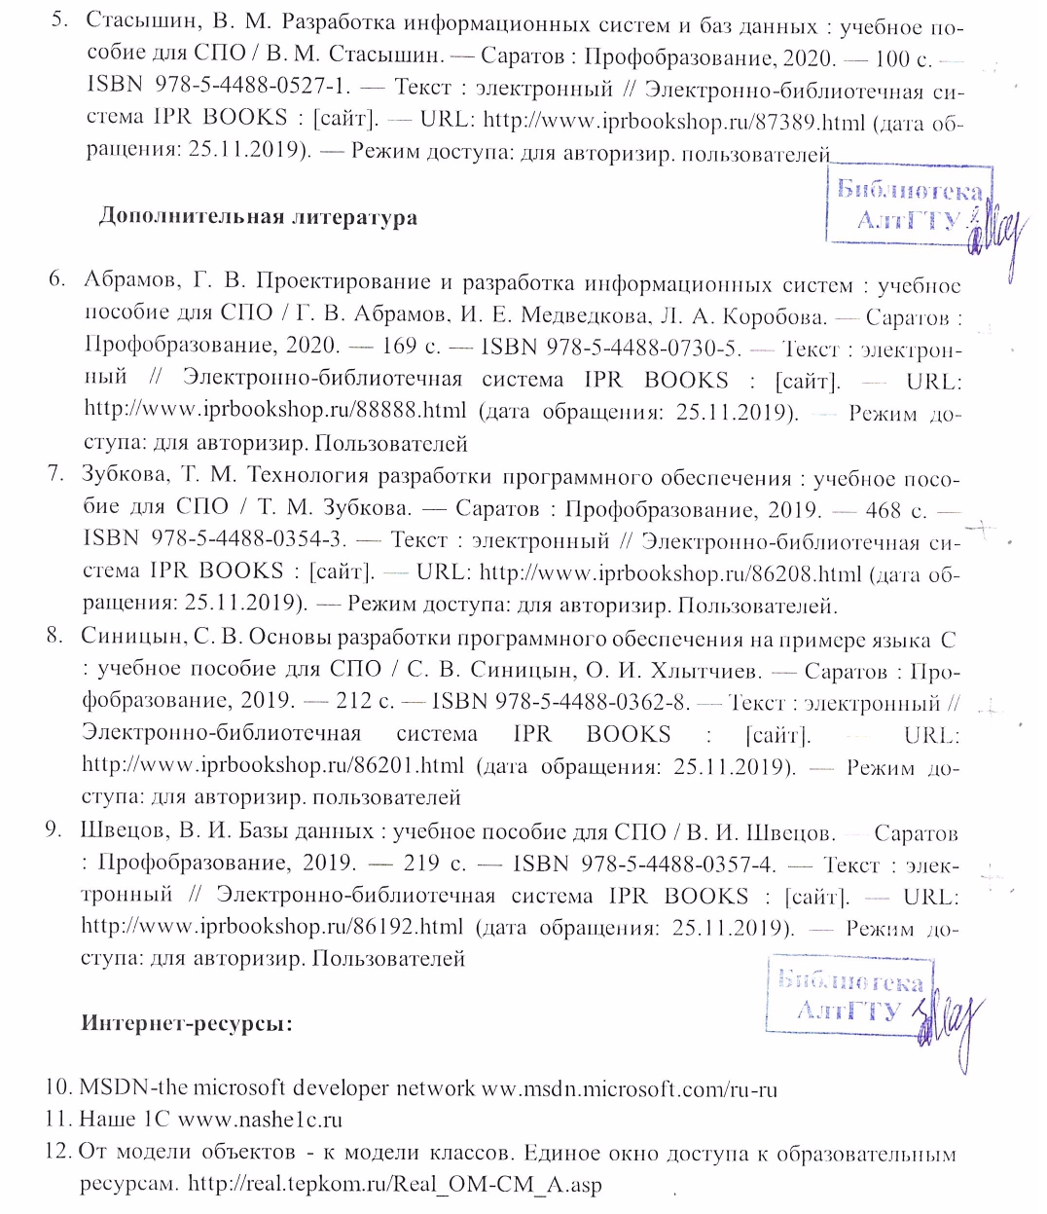

4 КОНТРОЛЬ И ОЦЕНКА РЕЗУЛЬТАТОВ ОСВОЕНИЯ ПРОФЕССИОНАЛЬНОГО МОДУЛЯ (ВИДА ПРОФЕССИОНАЛЬНОЙ ДЕЯТЕЛЬНОСТИ)

Контроль и оценка результатов освоения профессионального модуля осуществляется преподавателем в процессе проведения уроков и лабораторных занятий, тестирования, а также при прохождении студентами учебной и производственной практики, сдаче экзаменов, зачета, зачетов с оценкой, экзамена по модулю.

Результаты обучения  (освоенные умения, усвоенные знания) | Формы и методыконтроля и оценки результатов обучения
Иметь практический опыт:  - поиска и анализа информации, необходимой для выполнения задач профессиональной деятельности;  - разработки требований к программным модулям на основе анализа проектной и технической документации на предмет взаимодействия компонент;  - интеграции модулей в программное обеспечение;  - отладки программных модулей;  - разрабатывать тестовые наборы и тестовые сценарии для программного обеспечения;  - инспектирования компонент программного обеспечения на предмет соответствия стандартам кодирования;  - работы в коллективе;  - использовать современное программное обеспечение для решения задач.  уметь:  - формулировать требования к программным модулям на основе анализа проектной и технической документации на предмет взаимодействия компонент;  - определять задачи для поиска информации;  - работать в коллективе;  - осуществлять интеграцию модулей в программное обеспечение  - использовать методы для получения кода с заданной функциональностью и степенью качества  - формировать тестовые наборы данных и разрабатывать тестовые сценарии для программного обеспечения  - использовать выбранную систему контроля версий;  знать:  - модели процесса разработки программного обеспечения;  - основные принципы процесса разработки программного обеспечения;  - основные подходы к интегрированию программных модулей;  - приемы структурирования информации;  - современные средства и устройства информатизации, порядок их применения  - способы отладки программного модуля с использованием специализированных программных средств  - способы осуществления разработки тестовых наборов и тестовых сценариев для программного обеспечения  - основы верификации и аттестации программного обеспечения | Лабораторные занятия.  Опросы на лабораторных занятиях.  Отчет о прохождении практики.  Контрольная работа.  Зачет.  Экзамен.  Экзамен по модулю

Лист актуализации рабочей программы профессионального модуля

Наименование  дисциплины | Кафедра-разработчик РППМ | Предложения  об изменении  РППМ | Подпись заведующего  кафедрой/протокол  заседания кафедры
1 | 2 | 3 | 4

Приложение А

Министерство науки и высшего образования Российской Федерации
федеральное государственное бюджетное образовательное
учреждение высшего образования
«Алтайский государственный технический университет им. И. И. Ползунова»

Университетский технологический колледж

ФОНД ОЦЕНОЧНЫХ МАТЕРИАЛОВ
ПРОФЕССИОНАЛЬНОГО МОДУЛЯ

Осуществление интеграции программных модулей

Для специальности: 09.02.07 Информационные системы и программирование

Форма обучения: очная

Барнаул
2022
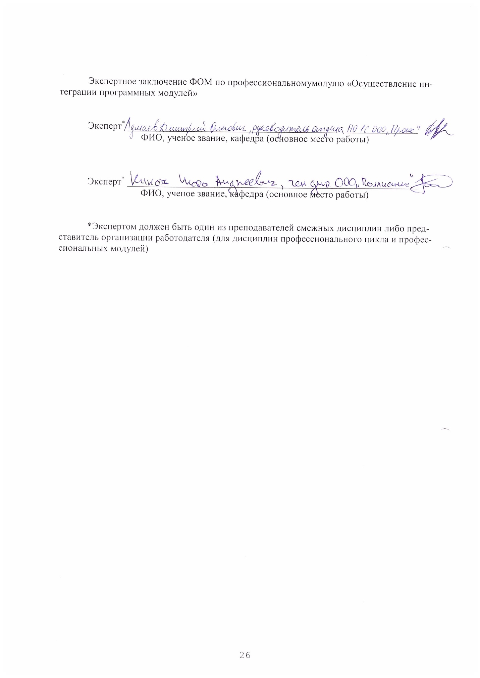

Экспертное заключение ФОМ по профессиональномумодулю «Осуществление интеграции программных модулей»

Эксперт* ____________________________________________________________
ФИО, ученое звание, кафедра (основное место работы)

Эксперт* ____________________________________________________________
ФИО, ученое звание, кафедра (основное место работы)

*Экспертом должен быть один из преподавателей смежных дисциплин либо представитель организации работодателя (для дисциплин профессионального цикла и профессиональных модулей)

ПАСПОРТ
ФОНДА ОЦЕНОЧНЫХ МАТЕРИАЛОВ ПО ПРОФЕССИОНАЛЬНОМУ МОДУЛЮ
«ОСУЩЕСТВЛЕНИЕ ИНТЕГРАЦИИ ПРОГРАММНЫХ МОДУЛЕЙ»

Контролируемые разделы профессионального модуля | Код контролируемой компетенции | Способ оценивания | Оценочное средство
МДК 01.01  Технология разработки программного обеспечения | ПК 2.1  ПК 2.4  ПК 2.5 | Контрольный опрос  Экзамен  Зачет | Методические указания к лабораторным работам  Задания для текущего контроля успеваемости  Тесты промежуточной аттестации
МДК 01.02  Инструментальные средства разработки программного обеспечения | ПК 2.2  ПК 2.3  ПК 2.5 | Контрольный опрос  Экзамен | Методические указания к лабораторным работам  Задания для текущего контроля успеваемости  Тесты промежуточной аттестации
МДК 01.03  Математическое моделирование | ПК 2.1  ПК 2.4  ПК 2.5 | Контрольный опрос  Зачет с оценкой | Методические указания к лабораторным работам  Методические указания по выполнению курсовой работы  Задания для текущего контроля успеваемости  Тесты промежуточной аттестации
УП. 01.01  Учебная практика | ОК 01, ОК 02, ОК 03, ОК 04, ОК 05, ОК 06, ОК 07, ОК 08, ОК 09, ОК 10, ОК 11, ПК 2.1, ПК 2.2, ПК 2.3, ПК 2.4, ПК 2.5 | Защита отчета  Зачет с оценкой | Программа практики
ПП. 01.01  Производственная практика | ПК 2.1  ПК 2.2  ПК 2.3  ПК 2.4  ПК 2.5 | Защита отчета  Зачет с оценкой | Программа практики
ПМ 01 Осуществление интеграции программных модулей | ОК 01, ОК 02, ОК 03, ОК 04, ОК 05, ОК 06, ОК 07, ОК 08, ОК 09, ОК 10, ОК 11, ПК 2.1, ПК 2.2, ПК 2.3, ПК 2.4, ПК 2.5 | Экзамен по модулю | Тесты итогового контроля.
1 ФОНД ОЦЕНОЧНЫХ МАТЕРИАЛОВ
ТЕКУЩЕГО КОНТРОЛЯ УСПЕВАЕМОСТИ

ЗАДАНИЯ ДЛЯ ТЕКУЩЕГО КОНТРОЛЯ УСПЕВАЕМОСТИ
МДК 01.01 ТЕХНОЛОГИЯ РАЗРАБОТКИ ПРОГРАММНОГО ОБЕСПЕЧЕНИЯ
Типовые вопросы по лабораторным работам:
- Программное обеспечение (ПО): основные понятия и определения.
- Классификация ПО.
- Структура ПО, состав и назначение подсистем.
- Цели и содержание методологии разработки ПО.
- Основные особенности современных проектов разработки ПО.
- Этапы развития технологий разработки ПО.
- Понятие жизненного цикла ПО ИС.
- Процессы жизненного цикла: основные, вспомогательные, организационные.
- Стадии жизненного цикла ПО.
- Регламентация процессов проектирования в отечественных и международных стандартах.
- Этапы создания ПО. Формирование требований.
- Концептуальное проектирование.
- Спецификация приложений.
- Содержание основных процессов ЖЦ в стандартах ISO/IEC.
- Процессы CDM в методике Oracle.
- Сравнительный анализ стандартов ГОСТ, ISO/IEC, Oracle.
- Спиральная разработка, экстремальное программирование.
- Управление проектом. Менеджмент проекта.
- Валидация. Верификация.
- Отладка программных продуктов.
- Подходы к интегрированию программных модулей.
Типовые вопросы на контрольную работу:
- Основные особенности современных проектов разработки ПО.
- Этапы развития технологий разработки ПО.
- Понятие жизненного цикла ПО ИС.
- Содержание основных процессов ЖЦ в стандартах ISO/IEC.
- Процессы CDM в методике Oracle.
- Сравнительный анализ стандартов ГОСТ, ISO/IEC, Oracle.
- Спиральная разработка, экстремальное программирование.
- Управление проектом. Менеджмент проекта.
- Валидация. Верификация.

ЗАДАНИЯ ДЛЯ ТЕКУЩЕГО КОНТРОЛЯ УСПЕВАЕМОСТИ
МДК 01.02 ИНСТРУМЕНТАЛЬНЫЕ СРЕДСТВА РАЗРАБОТКИ
ПРОГРАММНОГО ОБЕСПЕЧЕНИЯ
Типовые вопросы по лабораторным работам:
- Инструментальные средства интегрального и системного тестирования.
- Метод восходящей разработки («сверху-вниз»).
- Метод нисходящей разработки («сверху-вниз»).
- Проектирование и программирование программных модулей.
- Рефактиринг.
- Разработка интерфейса.
- Стандарты кодирования. Принципы. Обзор стандартов кодирования.
- Типичный порядок работы с системой. Распределенные системы управления версиями.
- Технология SCRUM.
- Предварительная оценка сложности проекта.
- Экспресс-оценки сложности проекта.
- Коллективная разработка программного обеспечения. Обязанности членов группы.
- Модель проектной группы.
- Функции менеджера продукта, менеджера программы.
- Функции разработчика, тестировщика.
- Размеры группы и масштаб проекта.
- Пути повышения эффективности коллективной работы.
Типовые вопросы на контрольную работу:
- Метод нисходящей разработки («сверху-вниз»).
- Проектирование и программирование программных модулей.
- Рефактиринг.
- Разработка интерфейса.
- Стандарты кодирования. Принципы. Обзор стандартов кодирования.
- Типичный порядок работы с системой. Распределенные системы управления версиями.
- Технология SCRUM.
- Предварительная оценка сложности проекта.
- Экспресс-оценки сложности проекта.
- Коллективная разработка программного обеспечения. Обязанности членов группы.
- Модель проектной группы.
- Функции менеджера продукта, менеджера программы.
- Функции разработчика, тестировщика.

ЗАДАНИЯ ДЛЯ ТЕКУЩЕГО КОНТРОЛЯ УСПЕВАЕМОСТИ
МДК 01.03 МАТЕМАТИЧЕСКОЕ МОДЕЛИРОВАНИЕ
Типовые вопросы по лабораторным работам:
- Понятие решения.
- Множество решений, оптимальное решение.
- Показатель эффективности решения.
- Математические модели, принципы их построения, виды моделей.
- Задачи, их классификация, методы решения и граничные условия.
- Метод множителей Лагранжа.
- Простейшие задачи, решаемые методом динамического программирования.
- Задачи с графами, методы хранения графов.
- Основные понятия: случайный процесс, граф состояний, поток событий, вероятность состояния.
- Уравнение Колмогорова, финальные вероятности состояния.
- Качественные методы прогнозирования.
- Предмет и задачи теории игр.
Типовые вопросы на контрольную работу:
- Множество решений, оптимальное решение.
- Показатель эффективности решения.
- Математические модели, принципы их построения, виды моделей.
- Задачи, их классификация, методы решения и граничные условия.
- Метод множителей Лагранжа.
- Простейшие задачи, решаемые методом динамического программирования.
- Задачи с графами, методы хранения графов.
- Основные понятия: случайный процесс, граф состояний, поток событий, вероятность состояния.
- Уравнение Колмогорова, финальные вероятности состояния.
- Качественные методы прогнозирования.

2 ФОНД ОЦЕНОЧНЫХ МАТЕРИАЛОВ ДЛЯ ПРОМЕЖУТОЧНОЙ АТТЕСТАЦИИ

ВОПРОСЫ ДЛЯ ПРОМЕЖУТОЧНОЙ АТТЕСТАЦИИ
МДК 01.01 ТЕХНОЛОГИЯ РАЗРАБОТКИ ПРОГРАММНОГО
ОБЕСПЕЧЕНИЯ

- Содержание и взаимосвязь процессов жизненного цикла ПО ИС.
- Модели жизненного цикла: каскадная, модель с промежуточным контролем, спиральная.
- Аттестация программных систем.
- Сопровождение ПО.
- Понятие процесса тестирования программного обеспечения.
- Этапы процесса тестирования. Перспектива тестирования.
- Эффективность и оптимизация программ. Качество интеграции.
- Проектирование и реализация ПО.
- Интеграция и тестирование ПО.
- Эволюция программных систем.
- Модели процесса создания ПО.

ВОПРОСЫ ДЛЯ ПРОМЕЖУТОЧНОЙ АТТЕСТАЦИИ
МДК 01.02 ИНСТРУМЕНТАЛЬНЫЕ СРЕДСТВА РАЗРАБОТКИ
ПРОГРАММНОГО ОБЕСПЕЧЕНИЯ

- Общая характеристика инструментальных средств разработки программ.
- Определение инструментальных средств разработки программ.
- Классификация и основные особенности современных инструментальных средств.
- Общее и специальное программное обеспечение.
- Инструментальные средства, используемые на разных этапах разработки программ, средства реализации кода, средства тестирования программ.
- Основные компоненты инструментальных систем: репозиторий, инструментарий, интерфейсы.
- Отладка программных продуктов. Инструменты отладки.
- Отладочные классы.
- Ручное и автоматизированное тестирование.
- Методы и средства организации тестирования.
- Инструментарий анализа качества программных продуктов в среде разработки.
- Обработка исключительных ситуаций.
- Методы и способы идентификации сбоев и ошибок. Выявление ошибок системных компонентов.

ВОПРОСЫ ДЛЯ ПРОМЕЖУТОЧНОЙ АТТЕСТАЦИИ
МДК 01.03 МАТЕМАТИЧЕСКОЕ МОДЕЛИРОВАНИЕ

- Общий вид и основная задача линейного программирования.
- Симплекс-метод.
- Общий вид задач нелинейного программирования.
- Графический метод решения задач.
- Метод имитационного моделирования.
- Понятие прогноза.
- Количественные методы прогнозирования.

ВОПРОСЫ ДЛЯ ИТОГОВОГО КОНТРОЛЯ
Программирование модулей в соответствии с вариантом. Тестирование и отладка программного модуля, внедрение, создание модулей интеграции.

Варианты заданий:
- Разработка транспортного модуля. Логистика транспортная.
- Учет производственных браков.
- Разработка транспортного модуля. Логистика складская.
- Модуль управления закупками.
- Производственная логистика.
- Учет простоев.
- Планирование производства.
- План-фактный анализ.

Критерии оценки

Отлично | студент, твёрдо знает программный материал, системно и грамотно излагает его, демонстрирует необходимый уровень компетенций, чёткие, сжатые ответы на дополнительные вопросы, свободно владеет понятийным аппаратом.
Хорошо | студент, проявил полное знание программного материала, демонстрируетсформированные на достаточном уровне умения и навыки, указанные в программе компетенции, допускаетнепринципиальные неточности при изложении ответа на вопросы.
Удовлетворительно | студент, обнаруживаетзнания только основного материала, но не усвоил детали, допускает ошибки принципиального характера, демонстрирует не до конца сформированные компетенции, умения систематизировать материал и делать выводы.
Неудовлетворительно | студент, не усвоил основное содержание материала, не умеет систематизировать информацию, делать необходимые выводы, чётко и грамотно отвечать на заданные вопросы, демонстрирует низкий уровень овладения необходимыми компетенциями.

ПриложениеБ

федеральное государственное бюджетное образовательное
учреждение высшего образования
«Алтайский государственный технический университет им. И. И. Ползунова»

Университетский технологический колледж

МЕТОДИЧЕСКИЕ РЕКОМЕНДАЦИИ
ПО ПРОФЕССИОНАЛЬНОМУ МОДУЛЮ

Осуществление интеграции программных модулей

Для специальности: 09.02.07 Информационные системы и программирование

Форма обучение: очная

Барнаул, 2022

МЕТОДИЧЕСКИЕ РЕКОМЕНДАЦИИ И УКАЗАНИЯ

Междисциплинарные курсы МДК 01.01 Технология разработки программного обеспечения, МДК 01.02 Инструментальные средства разработки программного обеспечения, МДК 01.03 Математическое моделирование входят в профессиональный модуль ПМ.01 Осуществление интеграции программных модулей и реализуются для подготовки студентов, обучающихся по специальности СПО 09.02.07 Информационные системы и программирование.

МЕТОДИЧЕСКИЕ РЕКОМЕНДАЦИИ ПО УСВОЕНИЮ

УЧЕБНОГО МАТЕРИАЛА
Для лучшего освоения междисциплинарных курсов перед каждой лекцией студент повторяет предыдущий лекционный материал и прорабатывает рассмотренные ранее вопросы с использованием рекомендованной преподавателем основной и дополнительной литературы (п. 3.2).
При подготовке к лабораторным работам студенту, кроме повтора лекционного материала по теме занятия, необходимо также изучить методические рекомендации, выданные преподавателем.
Выполнение этих видов работ в соответствующие сроки позволит студентам вести подготовку к экзаменам в 6, 7, 8 семестрах и зачету 8 семестрам по МДК. Промежуточная аттестация, в соответствии с РППМ, проводится в письменном виде по билетам. Билет содержит два теоретических вопроса. Типовые вопросы и задания, предназначенные для контроля усвоения знаний и освоения умений, представлены в ФОМ профессионального модуля.
Итоговая оценка по дисциплине определяется как сумма оценок, полученных в ходе текущего контроля, а также результатов промежуточной аттестации. Зачеты и экзамены сдаются в письменном виде во время сессии по тестам промежуточной аттестации. Экзамен по модулю представляет решение практического индивидуального задания.

МЕТОДИЧЕСКИЕ УКАЗАНИЯ ПО ПОДГОТОВКЕ
К ЛАБОРАТОРНЫМ РАБОТАМ
Лабораторные работы по междисциплинарным курсам необходимы для усвоения теоретического материала и формирование учебных и профессиональных практических навыков.
Выполнение лабораторных работ направлено на обобщение, систематизацию, углубление, закрепление теоретических знаний по конкретным темам дисциплин.
Защита лабораторных работ позволяет оценить умение и владение обучающегося излагать суть поставленной задачи, применять стандартные методы решения задачи с использованием имеющейся лабораторной базы, проводить анализ результата работы.

